附件3
2025年度中医药十大临床案例

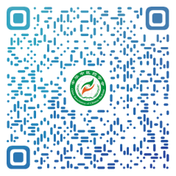
可通过上方二维码查看

